Sở Thông tin & Truyền thông hướng dẫn sử dụng ứng dụng khai báo y tế trên thiết bị di động

Từ ngày 10/3/2020, Việt Nam đã thực hiện khai báo sức khỏe toàn dân trên toàn quốc qua ứng dụng NCOVI, ứng dụng NCOVID do tập đoàn VNPT xây dựng, là ứng dụng chính thống trong việc khai báo thông tin y tế tự nguyện.
Để thuận lợi trong việc sử dụng ứng dụng khai báo y tế trên thiết bị di động, Sở Thông tin và Truyền thông hướng dẫn tải và sử dụng ứng dụng khai báo y tế Ncovi như sau:
Cá nhân có thể xem Hướng dẫn tải và sử dụng ứng dụng khai báo y tế trên thiết bị Android và iOS tại đây:
(Click vào hình để xem hướng dẫn)

HƯỚNG DẪN SỬ SỤNG ỨNG DỤNG KHAI BÁO Y TẾ
TRÊN THIẾT BỊ DI ĐỘNG IOS

BƯỚC 1:
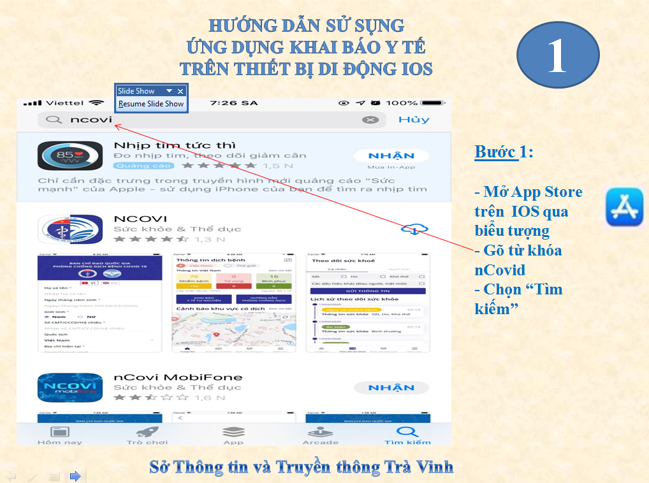

BƯỚC 2:

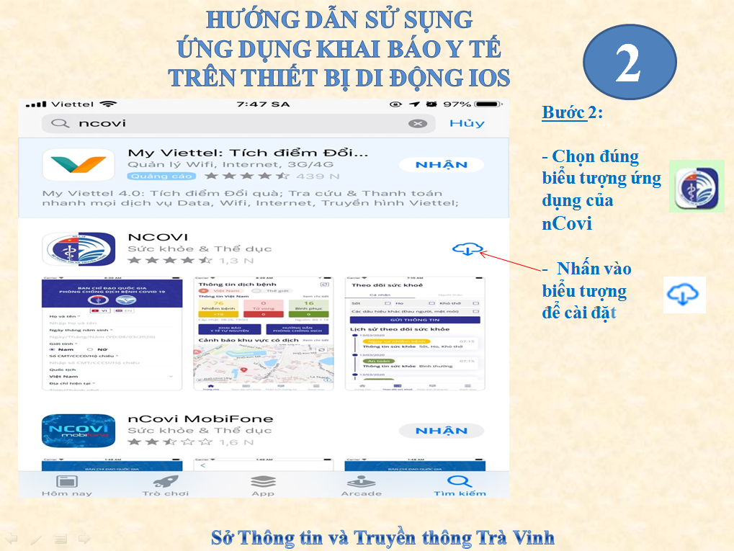

BƯỚC 3:
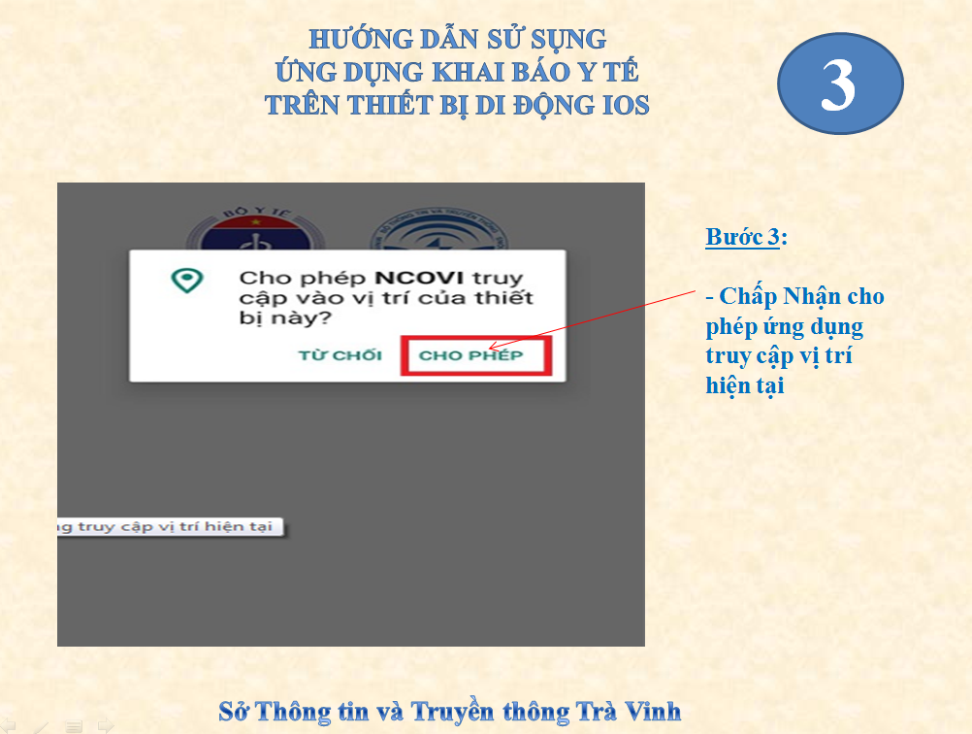

BƯỚC 4:

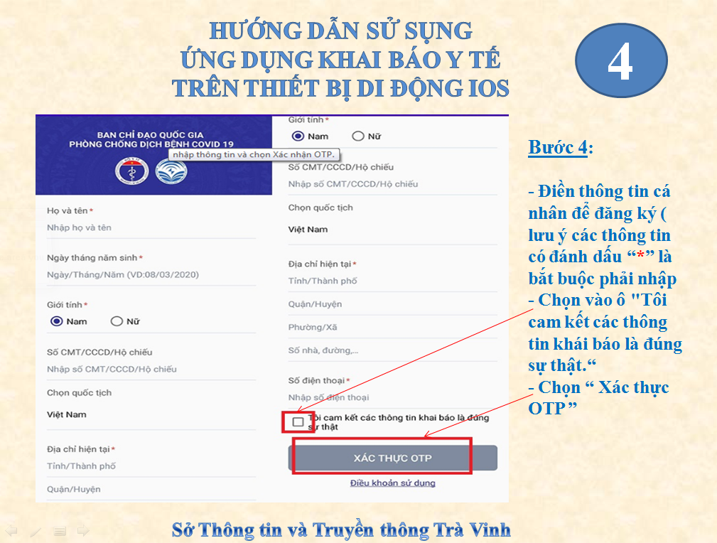

BƯỚC 5:

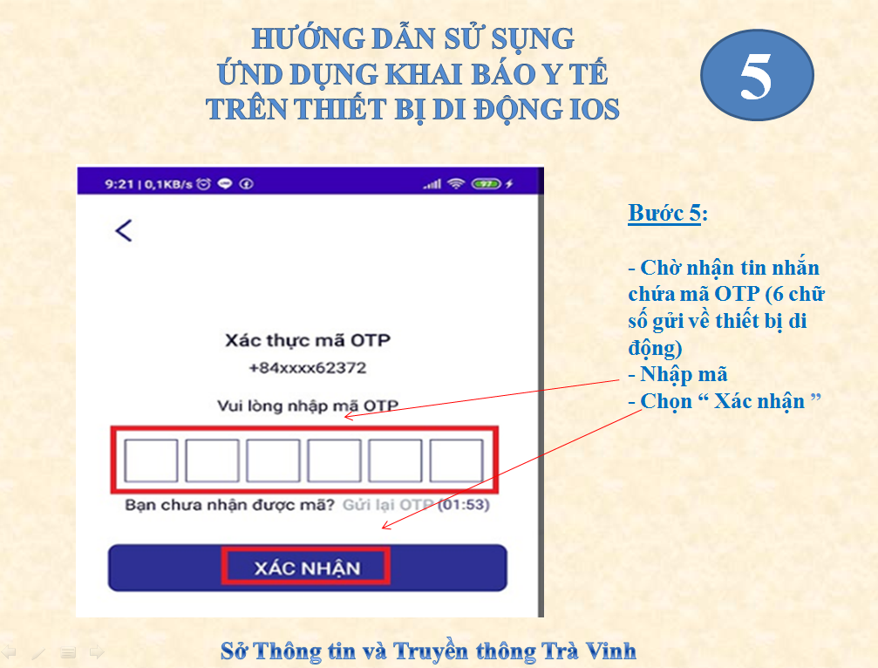

BƯỚC 6:
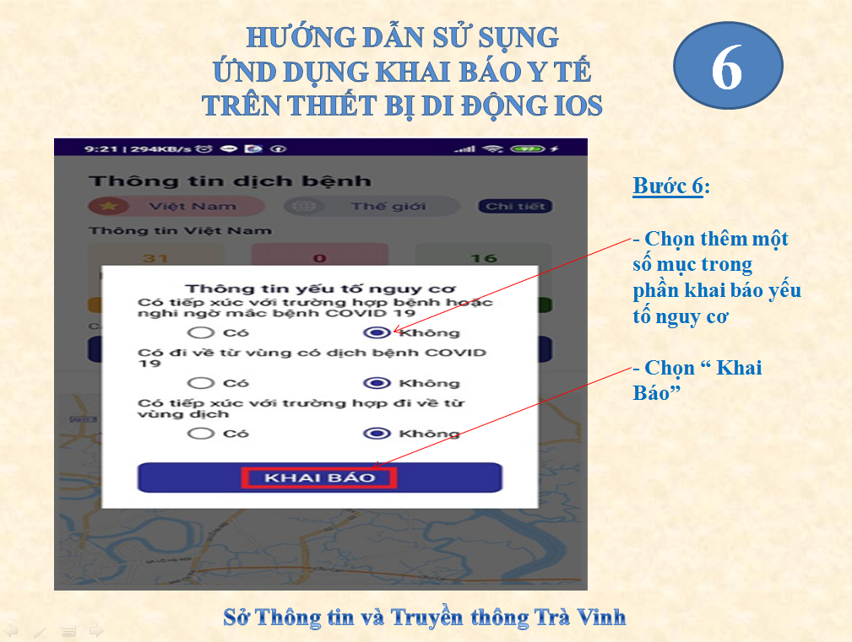

BƯỚC 7:

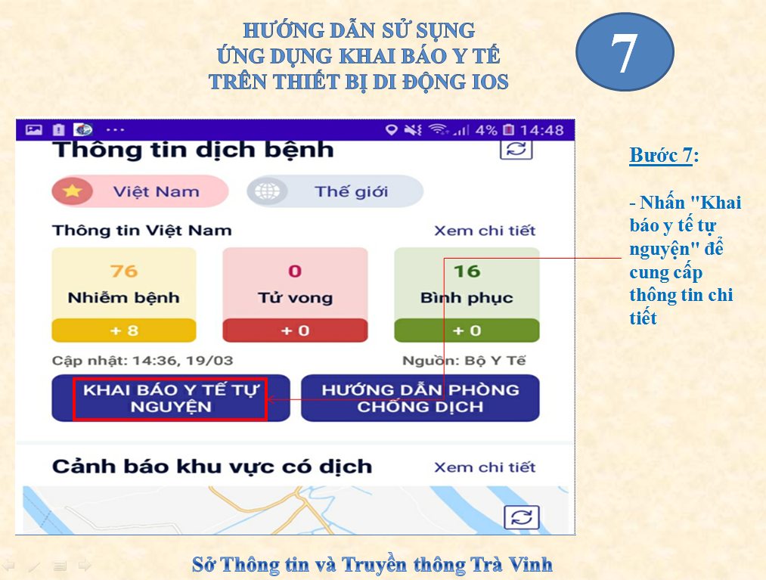

BƯỚC 8:

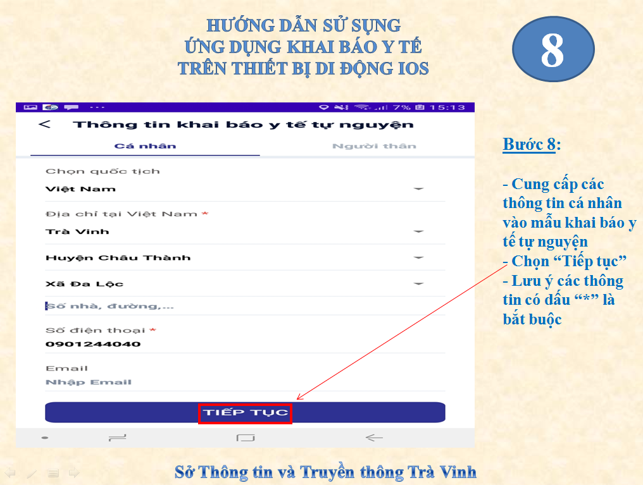

BƯỚC 9:
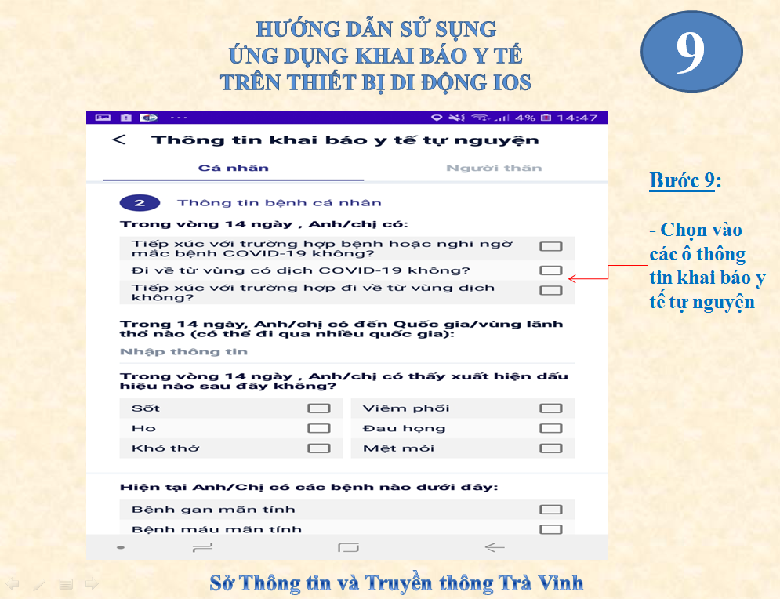

BƯỚC 10:
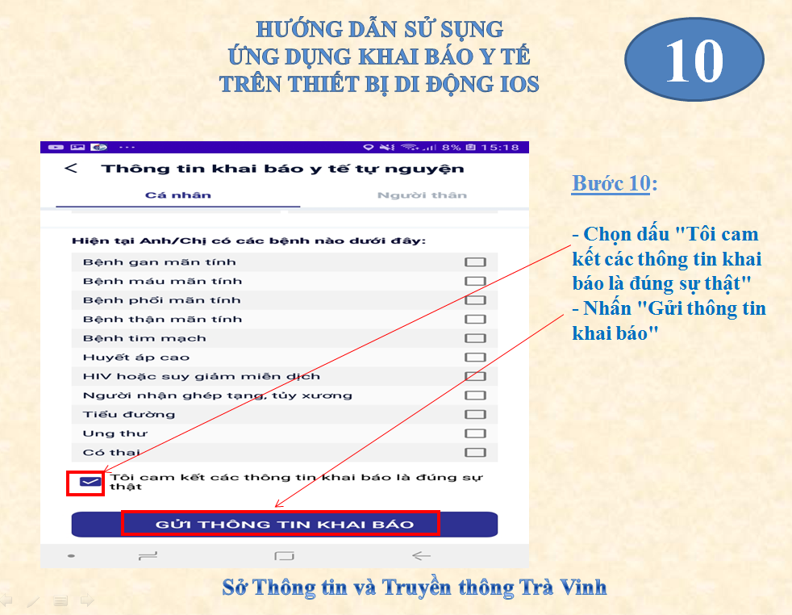

HƯỚNG DẪN SỬ SỤNG ỨNG DỤNG KHAI BÁO Y TẾ
TRÊN THIẾT BỊ DI ĐỘNG ANDROID

BƯỚC 1:
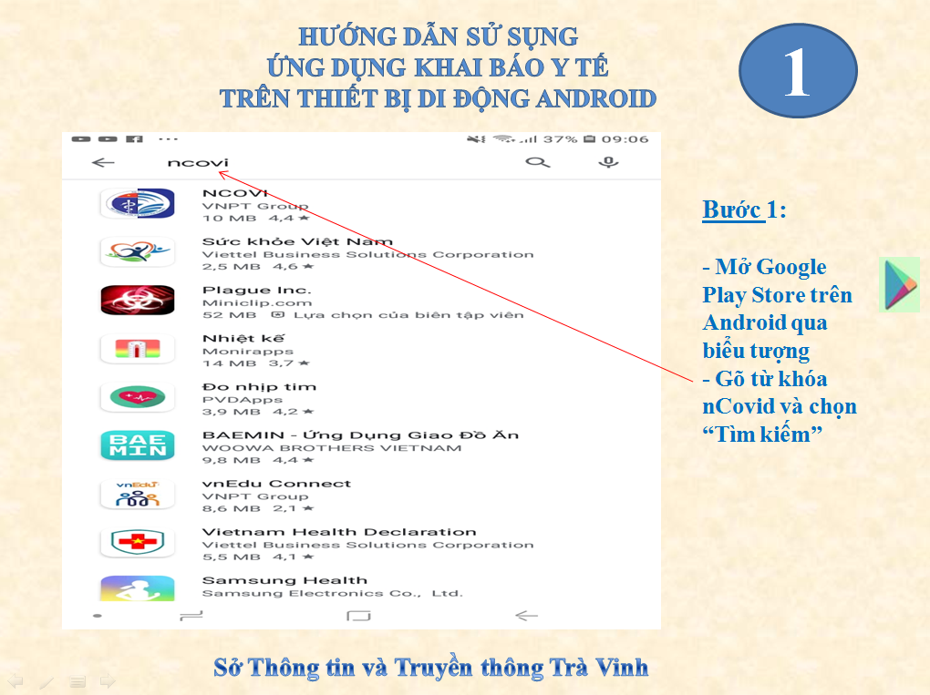

BƯỚC 2:
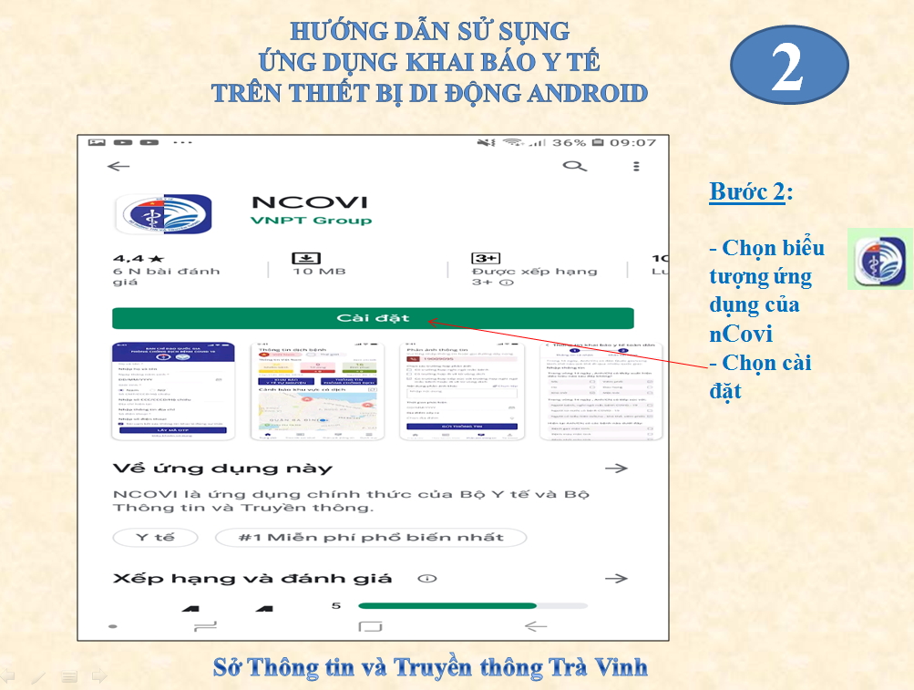

BƯỚC 3:
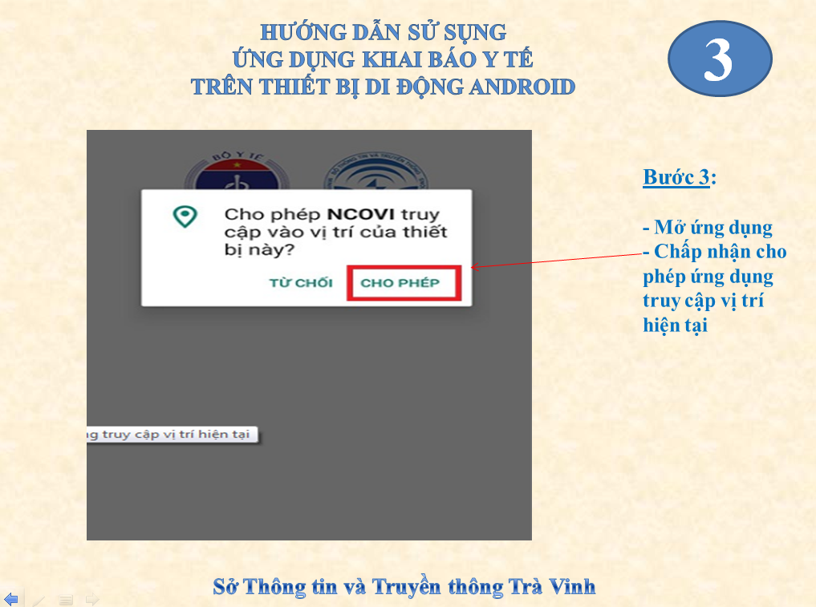

BƯỚC 4:
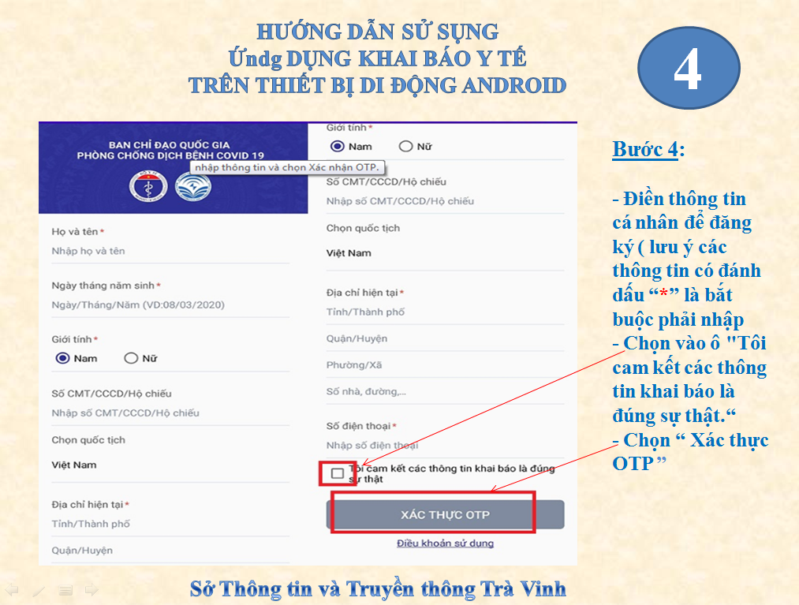

BƯỚC 5:
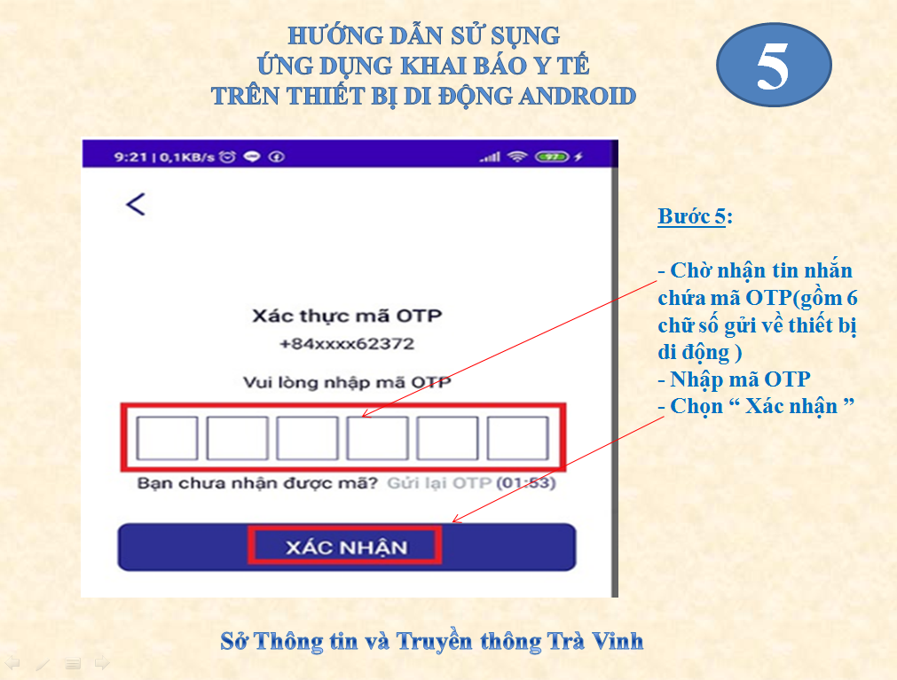

BƯỚC 6:
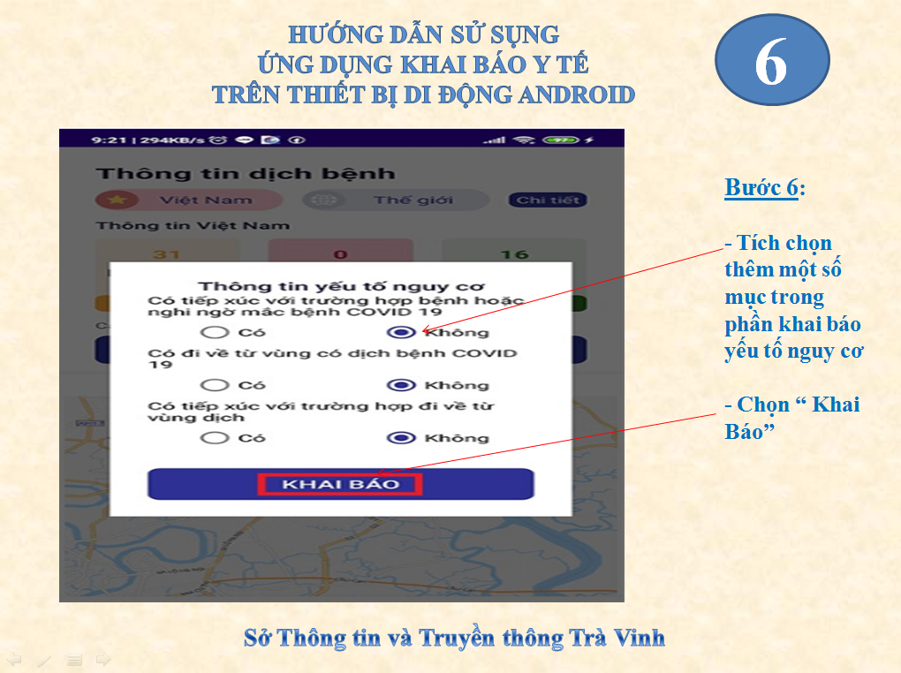

BƯỚC 7:
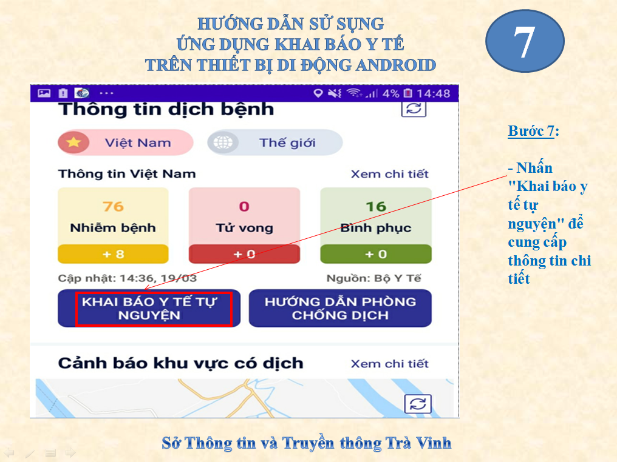

BƯỚC 8:
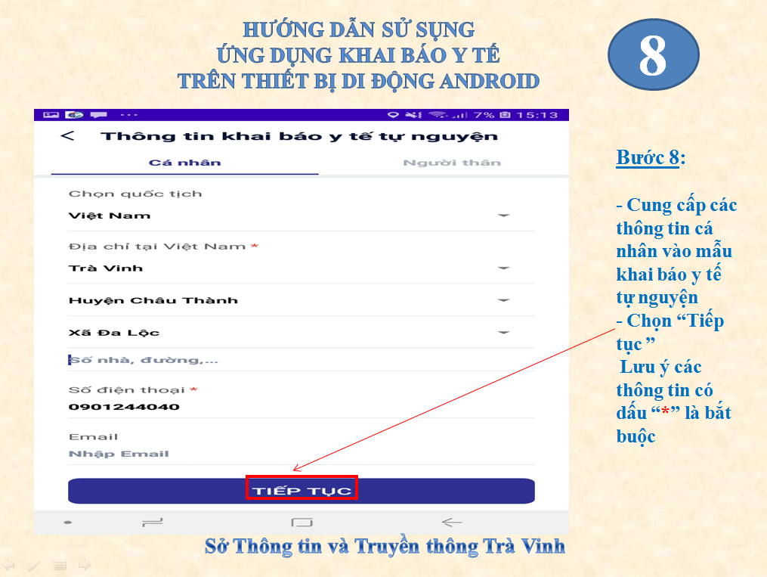

BƯỚC 9:
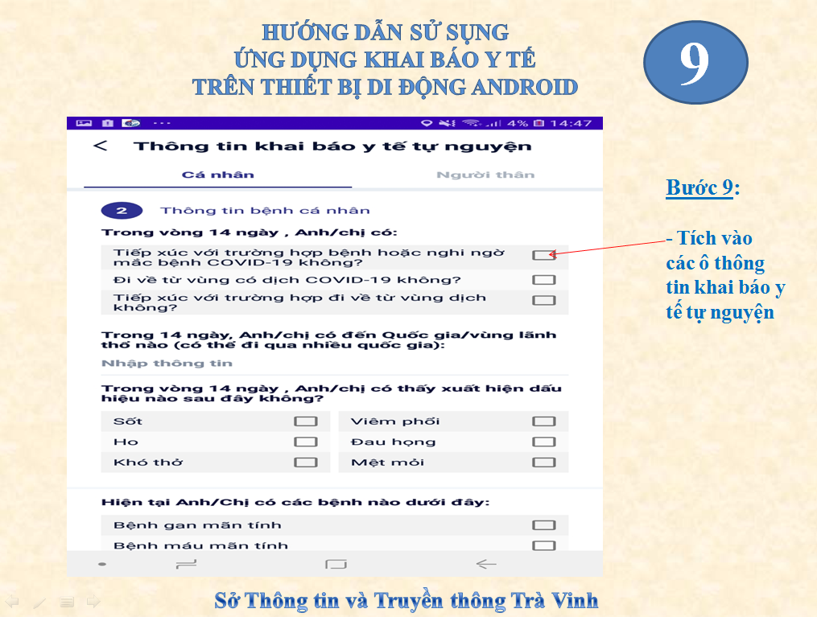

BƯỚC 10:
